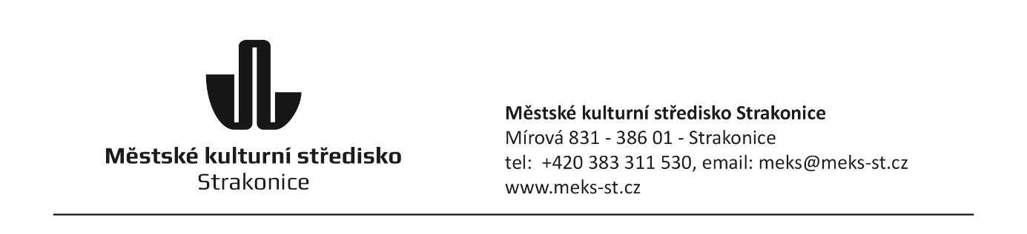
OBJEDNÁVKA
č. 2025/004/046
Odběratel:

Městské kulturní středisko
Mírová 831
38601 Strakonice
IČO: 00367869
DIČ: CZ00367869

Dodavatel:
DR servis s.r.o.
Chudenická 1057/34
102 00 Praha
IČ: 07997264
DIČ: CZ07997264

OBJEDNÁVÁME U VÁS : technické zajištění koncertu J. A. R.
a Monkey Business .

Cena cca 150 000 Kč bez DPH

Vystavil: Soňa Petříková
Středisko: MěKS- správa budov
Telefon: 723 415 390
Email:sona.petrikova @meks-st.cz
Dne: 20.06.2025

